NATIONALE SCHEIKUNDEOLYMPIADE

**OPGAVEN VOORRONDE 2**

**(de week van)**

**woensdag 11 april 2007**

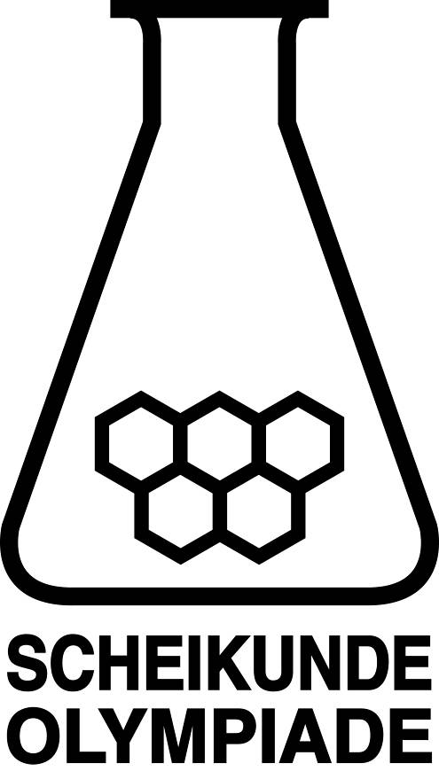 

* **Deze voorronde bestaat uit 20 meerkeuzevragen verdeeld over 4 onderwerpen en 3 open vragen met in totaal 17 deelvragen en een antwoordblad voor de meerkeuzevragen**
* **Gebruik voor elke opgave (met open vragen) een apart antwoordvel, voorzien van naam**
* **De maximumscore voor dit werk bedraagt 91 punten**
* **De voorronde duurt maximaal 2 klokuren**
* **Benodigde hulpmiddelen: rekenapparaat en BINAS 5e druk (of 4e druk)**
* **Bij elke opgave is het aantal punten vermeld dat juiste antwoorden op de vragen oplevert**

1. Meerkeuzevragen (40 punten)

Per juist antwoord 2 punten. Vul op het bijgeleverde antwoordblad de juiste letters in.

**Bepaling**

1. De formule van een reniumchloride waarin het massapercentage renium 63,6% is:
2. ReCl
3. ReCl2
4. ReCl3
5. ReCl5
6. De volgende reactievergelijking is nog niet kloppend gemaakt:

… Sn2+(aq) + … MnO4−(aq) + … H+(aq) → … Sn4+(aq) + … Mn2+(aq) + … H2O(l)

Sn2+ en MnO4− reageren in de molverhouding:

1. 1/2
2. 1/1
3. 2/1
4. 5/2
5. 1,50 mL accuzuur (zwavelzuuroplossing) uit een autoaccu wordt getitreerd met 1,47 M natronloog met fenolftaleïen tot het equivalentiepunt. Er is 23,70 mL natronloog nodig. Welke molariteit heeft accuzuur?
6. 0,186
7. 5,80
8. 11,6
9. 23,2
10. 0,239 g van een zuivere gasvormige stof oefent in een 100 mL erlenmeyer bij 14 °C een druk uit van 600 mm Hg. Welk gas kan dit zijn?
11. chloor
12. krypton
13. stikstof
14. xenon

**Reactie**

1. Bij 25 °C is de vormingswarmte (vormingsenthalpie) van lithiumoxide −598,8 kJ mol−1. Hoeveel g lithium is nodig om met overmaat zuurstof 150 kJ reactiewarmte te leveren?
2. 0,874
3. 1,74
4. 3,48
5. 6,98
6. De standaardreactieenthalpie en -entropie van een bepaalde reactie zijn resp. −60,0 kJ en −0,200 kJ K−1. Onder welke omstandigheden verloopt deze reactie spontaan?
7. alle omstandigheden
8. *T* < 300 K
9. *T =* 300 K
10. *T* > 300 K
11. De reactie-enthalpie van de reactie **A** + **B** → **AB** is −85,0 kJ mol−1 en zijn activeringsenergie is 120,0 kJ mol−1. Welke activeringsenergie heeft de teruggaande reactie?
12. 35,0 kJ mol−1
13. 85,0 kJ mol−1
14. 120,0 kJ mol−1
15. 205,0 kJ mol−1
16. In onderstaande tabel staan experimentele gegevens waarmee de snelheidsvergelijking van de reactie HI(g) + C2H5I(g) → C2H6(g) + I2(g) bepaald kan worden.

|  |  |  |  |
| --- | --- | --- | --- |
|  | [HI] | [C2H5I] |  |
| xp. | mol L−1 | mol L−1 | mol L−1 s−1 |
| 1 | 0,010 | 0,010 | 1,2⋅10−5 |
| 2 | 0,010 | 0,020 | 2,4⋅10−5 |
| 3 | 0,020 | 0,020 | 4,8⋅10−5 |

De snelheidsvergelijking luidt:

1. *s* = *k*[HI]
2. *s* = *k*[C2H5I]
3. *s* = *k*[HI][C2H5I]
4. *s* = *k*[HI]2[C2H5I]2
5. Bij welk van onderstaande omzettingen is het begindeeltje een reductor?
6. N2 → 2 NH3
7. N2O4 → 2 NO2
8. NO2− → NO3−
9. 2 NO3− → N2O5

**Fysische Chemie**

1. Voor een reactie **A** → **B** + **C** geldt *s* = *k*[**A**]. Welke grafiek levert een rechte lijn?
2. 1/[**A**] vs tijd
3. [**A**] vs tijd
4. [**A**] vs 1/tijd
5. ln[**A**] vs tijd
6. In welk van onderstaande rijtjes zijn de stoffen gerangschikt naar toenemende standaardentropie?
7. Cl2(g), NaCl(s), Na(s)
8. Na(s), NaCl(s), Cl2(g)
9. Na(s), Cl2(g), NaCl(s)
10. NaCl(s), Na(s), Cl2(g)
11. Welke punten in dit fasediagram geven omstandigheden van druk en temperatuur weer, waarbij vloeistof aanwezig is?
12. a, b en g
13. a, c, d en f
14. a, c, d en g
15. c, d, e en g
16. Van het evenwicht H2(g) + I2(g)  2 HI(g) is de reactie-enthalpie +51,8 kJ. Door welke verandering neemt de evenwichtshoeveelheid van HI(g) toe?

|  |  |  |  |
| --- | --- | --- | --- |
| I. | verhogen van de druk | II. | verhogen van de temperatuur |

1. alleen I
2. alleen II
3. zowel I als II
4. geen van beide
5. Het ionisatie-evenwicht van benzeencarbonzuur wordt weergegeven door:

C6H5COOH(aq) + H2O(l) H3O+(aq) + C6H5COO−(aq).

Bij een bepaalde *T* geldt voor 0,045 M C6H5COOH-oplossing [H3O+(aq)] = 1,7⋅10−3. De *K*z van benzeencarbonzuur is bij deze *T*:

1. 6,4⋅10−5
2. 6,7⋅10−5
3. 7,7⋅10−5
4. 3,8⋅10−2

**Structuur**

1. Welke van onderstaande rij deeltjes hebben evenveel elektronen?
2. Fe2+, Co2+, Ni2+,
3. K+, Cl−, S2−
4. Li+, Na+, K+,
5. Mg, Ca, Sr
6. Hoeveel ongepaarde elektronen heeft een ijzeratoom in zijn grondtoestand?
7. 0
8. 2
9. 4
10. 6
11. Welke van onderstaande bindingen is het minst polair?
12. B−Cl
13. O−F
14. P−F
15. Si−N
16. Welk van onderstaande deeltjes heeft een Lewisstructuur die het meest lijkt op die van het carbonaation?
17. CH3+
18. NO3−
19. PO43−
20. SO32−
21. Het nitrietion heeft twee belangrijke grensstructuren. De lengte van de N−O-binding in nitriet
22. is vergelijkbaar met een dubbele N−O-binding
23. is vergelijkbaar met een drievoudige N−O-binding
24. zit tussen een enkele en dubbele N−O-binding in
25. zit tussen een dubbele en drievoudige N−O-binding in
26. Hoeveel isomere alcoholen (geen optische isomeren) zijn er met de molecuulformule C4H10O?
27. 2
28. 3
29. 4
30. 5
31. EDTA-titratie (13 punten)

Alle gegevens in deze opgave gelden bij 298 K.

Een methode om de molariteit van calciumzouten in oplossing te bepalen is titreren met het natriumzout van ethyleendiaminetetraazijnzuur, voor te stellen met Na4Y. Bij deze titratie buffert men op pH = 12. Het eindpunt van de titratie wordt met behulp van een speciale indicator zichtbaar gemaakt. Het Y4− vormt met Ca2+ een complex. Men noemt deze methode daarom een complexometrische titratie. De vergelijking voor de complexvorming is:

Ca2+(aq) + Y4−(aq)  CaY2−(aq)

De hierbij behorende evenwichtsconstante wordt stabiliteitsconstante, *K*st,genoemd:

 = *K*st

Ook met zouten van andere metalen zijn complexometrische titraties, waarbij de metaalionen met Y4– reageren in de molverhouding 1:1, mogelijk. Het equivalentiepunt van zo’n complexometrische titratie is niet goed te bepalen wanneer de waarde van *K*stklein is.

1. Leg uit dat het equivalentiepunt van zo’n complexometrische titratie niet goed te bepalen is wanneer de waarde van *K*stklein is. 2

Een complexometrische titratie als hierboven geschetst is voldoende nauwkeurig uitvoerbaar als *K*st × *M >*108. Hierbij is *M* de molariteit van het te titreren metaalzout.

Voor de trapsgewijze protolyse van ethyleendiaminetetraazijnzuur, H4Y, gelden de in vermelde gegevens.

tabel

|  |  |  |  |  |  |
| --- | --- | --- | --- | --- | --- |
| zuur | zuurconstante | p-waarde | base | base constante | p-waarde |
| H4Y | 1,0⋅10−2 | 2,0 | H3Y− | 1,0⋅10−12 | 12,00 |
| H3Y− | 2,1⋅10−3 | 2,68 | H2Y2− | 4,8⋅10−12 | 11,32 |
| H2Y2− | 6,9⋅10−7 | 6,16 | HY3− | 1,4⋅10−8 | 7,84 |
| HY3− | 5,5⋅10−11 | 10,26 | Y4− | 1,8⋅10−4 | 3,74 |

Zowel oplossingen van het zuur als van de zouten ervan worden als titratievloeistof gebruikt. Al deze oplossingen worden aangeduid met de verzamelnaam EDTA.

Bij de titratie met EDTA kan alleen met Y4− een metaalcomplex worden gevormd en niet met HY3− enz.

Voert men een titratie met EDTA uit bij een pH = 12 dan is het niet in het metaalcomplex gebonden EDTA hoofdzakelijk als Y4− aanwezig.

1. Leg uit dat bij pH = 12,00 EDTA hoofdzakelijk als Y4− aanwezig is. 4

De meeste metaalzouten zijn in een oplossing met pH = 12 niet titreerbaar, o.a. door hydroxidevorming.

Men kan deze metaalzouten vaak wel bij een lagere pH met EDTA titreren, maar dan moet de voorwaarde *K*st *× M* > 108 gecorrigeerd worden. Bij deze voorwaarde gaat men er namelijk van uit dat alle EDTA als Y4− aanwezig is.

Bij lagere pH is echter slechts een deel van de EDTA als Y4− aanwezig.

De voorwaarde voor uitvoerbaarheid van de titratie wordt daarom gecorrigeerd met een factor *f*

*f* = , waarbij molariteit EDTA = [Y4−] + [HY3−] + [H2Y2−] + [H3Y−] + [H4Y].

1. Bereken met behulp van de gegeven zuurconstanten de waarde van *f* bij een pH = 10,00. 3

Ook bij andere pH-waarden is *f* te berekenen.

De voorwaarde voor uitvoerbaarheid van titraties met EDTA is nu:

 × *M* > 108 of log *K*st+ log *M* − log *f* *>* 8.

In zijn waarden van log *f* gegeven bij verschillende pH-waarden.

tabel

|  |  |  |  |  |  |  |  |  |  |  |  |  |
| --- | --- | --- | --- | --- | --- | --- | --- | --- | --- | --- | --- | --- |
| pH | 12 | 11 | 10 | 9 | 8 | 7 | 6 | 5 | 4 | 3 | 2 | 1 |
| log *f* | 0 | 0,1 | 0,4 | 1,3 | 2,3 | 3,3 | 4,6 | 6,4 | 8,4 | 10,6 | 13,5 | 17,1 |

In zijn waarden van log *K*st van verschillende metalen gegeven.

tabel

|  |  |  |  |  |  |
| --- | --- | --- | --- | --- | --- |
| metaal | log *K*st | metaal | log *K*st | metaal | log *K*st |
| Ag(I) | 7,3 | Mn(II) | 13,8 | Zn(II) | 16,5 |
| Ba(II) | 7,8 | Fe(II) | 14,3 | Pb(II) | 18,0 |
| Sr(II) | 8,6 | AI(III) | 16,l | Ni(II) | 18,6 |
| Mg(II) | 8,7 | Co(II) | 16,3 | Cu(II) | 18,8 |
| Ca(II) | 10,7 | Cd(II) | 16,5 | Hg(II) | 21,8 |

1. Leg uit dat niet aan de gestelde voorwaarde wordt voldaan, als een oplossing met [Ca2+] = circa 0,1 bij pH = 5 met EDTA wordt getitreerd. 2
2. Bereken de laagste gehele pH-waarde waarbij voor een titratie van 0,1 molair Ni-zout met EDTA nog aan de gestelde voorwaarde wordt voldaan. 2
3. Vernikkelen (16 punten)

In een bekerglas bevindt zich een 1 molair lood(II)nitraatoplossing, waarin een loodstaaf is geplaatst. In een ander bekerglas bevindt zich een 1 molair nikkel(II)nitraatoplossing, waarin een nikkelstaaf is geplaatst. De oplossingen zijn verbonden met een zoutbrug. Zie .

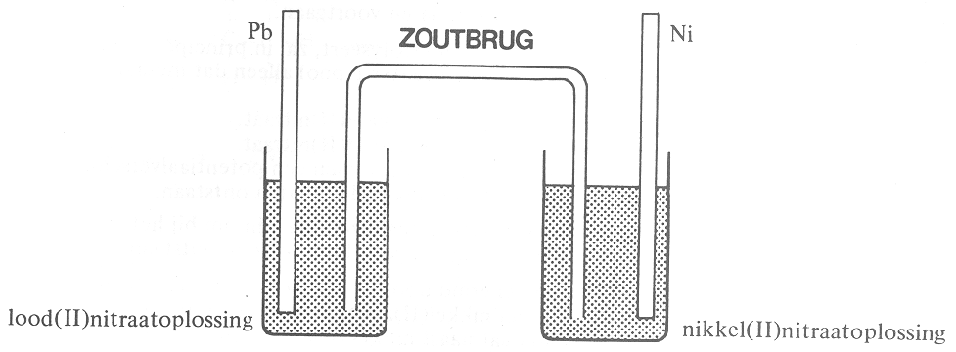

figuur

Tussen beide staven bestaat nu een potentiaalverschil gelijk aan het verschil tussen de normaalredoxpotentialen (standaardelektrodepotentialen) van de redoxkoppels Pb/Pb2+ en Ni/Ni2+. De positieve pool van een variabele gelijkspanningsbron wordt nu verbonden met de positieve pool van de zojuist beschreven galvanische cel. De negatieve pool van de variabele gelijkspanningsbron wordt verbonden met de negatieve pool van de galvanische cel. Bij het opvoeren van het potentiaalverschil van de gelijkspanningsbron begint elektrolyse op te treden als het potentiaalverschil van de gelijkspanningsbron iets groter is dan dat van de galvanische cel. Redoxpotentialen zijn concentratieafhankelijk. In is voor enkele redoxkoppels de redoxpotentiaal uitgezet tegen de negatieve logaritme van de betrokken ionconcentratie.

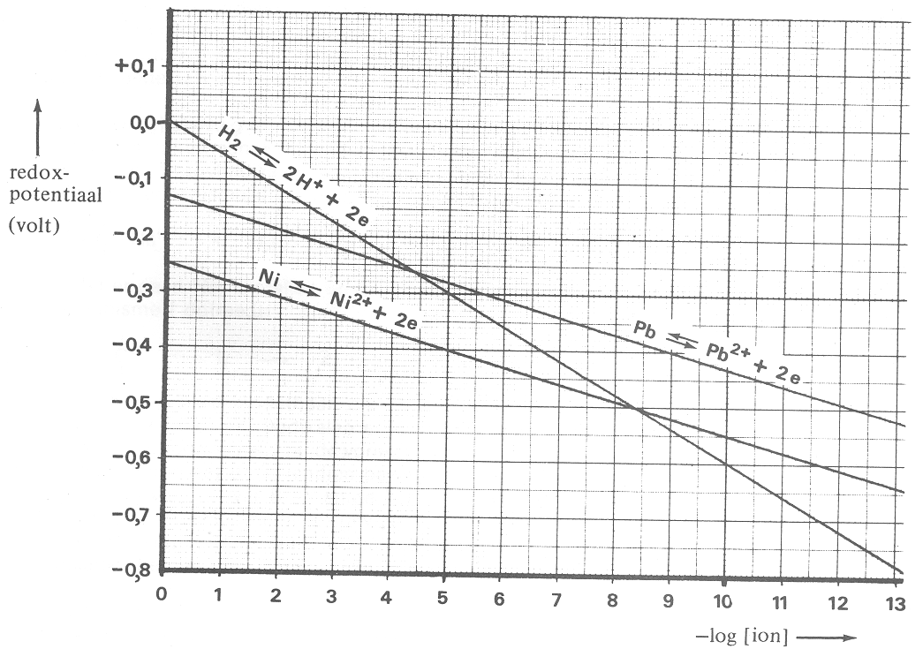

figuur

1. Leid, alleen gebruik makend van , de betrekking af die het verband geeft tussen de redoxpotentiaal van het koppel Ni/Ni2+ en log[Ni2+(aq)]. 3

De beschreven elektrolyse stopt als het aangelegde potentiaalverschil niet voortdurend wordt opgevoerd.

1. 1. Geef de vergelijkingen van de reacties aan beide elektroden als elektrolyse optreedt. Noteer je antwoord als volgt: 2  
   reactie bij de positieve elektrode: …  
   reactie bij de negatieve elektrode: …

2. Leg uit waarom het aangelegde potentiaalverschil voortdurend moet worden opgevoerd om de elektrolyse te laten voortgaan. 3

Wanneer men een oplossing van een mengsel van zouten elektrolyseert, zal in principe - mits het aangelegde potentiaalverschil niet te hoog is - aan de negatieve pool alleen dat metaal neerslaan dat de hoogste redoxpotentiaal heeft.

In een bekerglas bevindt zich 1 liter 1,0 molair oplossing van nikkel(II)nitraat.

Het gebruikte nikkel(II)nitraat is verontreinigd met een weinig lood(II)nitraat.

In deze oplossing plaatst men twee platina-elektroden, waartussen men een potentiaalverschil aanlegt dat net groot genoeg is om nikkel aan de negatieve elektrode te laten ontstaan.

1. Leid uit af hoe groot de lood(II)concentratie hoogstens mag zijn om bij het begin van de elektrolyse op de negatieve elektrode nog net geen lood te doen ontstaan. 3

IJzeren voorwerpen worden vaak tegen roesten beschermd door er met behulp van elektrolyse een laagje nikkel op aan te brengen. Oplossingen van nikkel(II)zouten reageren zuur. Bij elektrolyse van een nikkel(II)nitraatoplossing ontstaat behalve nikkel ook waterstof. Door deze waterstofontwikkeling ontstaat geen gladde nikkellaag. De waterstofontwikkeling kan worden tegengegaan door de oplossing basisch te maken met ammonia; hierbij ontstaat geen neerslag van nikkel(II)hydroxide, maar blijft het nikkel(II) in oplossing als Ni(NH3)62+(aq). Van het evenwicht:   
Ni2+(aq) + 6 NH3(aq)  Ni(NH3)62+(aq) heeft de evenwichtsconstante de waarde 4,0⋅108.

Voor het vernikkelen kan een oplossing worden gebruikt waarin per liter 0,10 mol nikkel(II)nitraat en 1,0 mol ammoniak zijn opgelost. De pH van deze oplossing is 11,7.

Men kan berekenen dat in deze oplossing de concentratie van Ni2+(aq) 6,1⋅10−8 mol L−1 is.

1. Laat met behulp van een berekening zien dat in deze oplossing de concentratie van Ni2+(aq) 6,1⋅10−8 mol L−1 is. Ga ervan uit dat de verandering van de concentratie van NH3 ten gevolge van de reactie van ammoniak met water te verwaarlozen is. 3
2. Leg mede aan de hand van figuur 2 uit dat voor een elektrolytische vernikkeling zonder waterstofontwikkeling deze oplossing met pH = 11,7 gebruikt kan worden. 2
3. Zuurstoflek (22 punten)

Een grote oliemaatschappij had bijna een half jaar lang steeds terugkerende productieproblemen in een ethyleenkraker bij een Europese raffinaderij. Deze leken te worden veroorzaakt door de vorming van een storende taaie witte vaste stof die ergens in de kraker werd gevormd als bijproduct in de productie van ethyleen (etheen, C2=) en propyleen (propeen, C3=) uit de benzine- en dieselolie-achtige raffinaderijproducten nafta of gasolie. Zo’n ethyleenkraker breekt bij zeer hoge temperaturen (550-600 ºC) de in deze raffinaderij producten aanwezige normaal- en iso-alkanen, cyclo-paraffinen en (mono-, di- en tri-) aromaten onder zeer zware thermische 'kraak'-condities af tot de zeer kleine etheen- en propeen-moleculen in ca. een 2 : 1 tot 3 : 2 verhouding van C2=/C3=. Vandaar de naam ethyleenkraker. In dit proces wordt naast ethyleen dus altijd een substantiële hoeveelheid propeen gevormd, en tevens kleinere en grotere bijproducten, bv gas (C1, methaan), MAPD (methyl-acetyleen en propadieen), vele C4 en C5 olefines en diolefines (olefine is een oude maar nog veel gebruikte naam voor alkeen!), en ook wat hogere alkanen, naftenen en aromaten (pyrolysebenzine). Methaan is fornuisbrandstof, de lagere (di)-olefines gaan deels naar benzines, de pyrolyse-benzine wordt gehydrogeneerd (met waterstof behandeld) en gaat dan ook naar benzine of gasolie of evt. ook raffinaderijbrandstof.

In de industrie worden stoffen vaak aangeduid met niet-systematische (triviale) namen. Bijvoorbeeld ethyleen, propyleen, olefinen.  
Ook van één van de stoffen die in MADP voorkomen is een triviale naam gegeven.

1. Geef de structuurformules van de stoffen die in MADP zitten. 5  
   Geef de systematische naam van de stof uit MADP waarvan de triviale naam is gegeven.
2. Geef de structuurformule van een vertakt C5 diolefine. 2

Het storende vaste witte bijproduct werd op verschillende manieren geanalyseerd. Hier volgen enkele analyseresultaten.

Het witte product:

1. bevat ca. 40 massa% zuurstof (elementanalyse);
2. is hoogmoleculair (massaspectrometrie);
3. bevat veel zuurgroepen (titratie met natronloog);
4. lost tijdens de titratie met natronloog slechts een klein beetje op en zwelt op .

De krakertechneuten kwamen er niet uit wat de oorzaak van het ontstaan van het witte vaste bijproduct was. Ze hadden haast want er waren teveel dure procesuren verloren gegaan, de kraker moest weer op volle capaciteit gaan draaien.

Een te hulp geroepen organisch chemicus met analytische instelling trok uit de analysegegevens de conclusie dat in de kraker een luchtlek moest zitten, waardoor zuurstof in de kraker kon komen. Die zuurstof zette kennelijk propeen om tot acrylzuur, dat daarna ging polymeriseren.

De structuurformule van acrylzuur is als volgt:



Men veronderstelt dat de omzetting van propeen tot acrylzuur in drie stappen verloopt. In de eerste stap wordt een alcohol gevormd, dat in de twee daarna volgende stappen verder wordt omgezet.

1. Geef de reactievergelijkingen voor deze drie stappen. Geef daarbij structuurformules van de organische verbindingen die achtereenvolgens worden gevormd. 4

Het witte vaste bijproduct is niet een polymeer van uitsluitend acrylzuur. Het is een zogenoemd copolymeer van acrylzuur en wellicht etheen.

1. Geef de structuurformule van een deel uit het midden van een molecuul van zo’n copolymeer. Teken daarin drie acrylzuureenheden en één etheeneenheid. 3
2. Bereken in welke verhouding de acrylzuureenheden en etheeneenheden in het copolymeer voorkomen. Ga ervan uit dat het copolymeer 40,0 massaprocent O bevat. Geef de verhouding als gehele getallen. 4

Tijdens de titratie met natronloog bleek dat de witte vaste stof niet oploste. De stof zwol op (nam in volume toe).

1. Waarom zwelt het polymeer op in natronloog? 2

In een sterk basische oplossing zal een zure stof altijd beter of zelfs goed oplossen.

1. Geef een mogelijke reden waarom de witte vaste stof tijdens de titratie met natronloog niet oplost. 2

# naam, huisadres, telefoon en e-mailadres

**Antwoordblad meerkeuzevragen van voorronde 2 van de Nationale Scheikundeolympiade 2007**

|  |  |  |
| --- | --- | --- |
| nr. | keuze  letter |  |
| 1 |  |  |
| 2 |  |  |
| 3 |  |  |
| 4 |  |  |
| 5 |  |  |
| 6 |  |  |
| 7 |  |  |
| 8 |  |  |
| 9 |  |  |
| 10 |  |  |
| 11 |  |  |
| 12 |  |  |
| 13 |  |  |
| 14 |  |  |
| 15 |  |  |
| 16 |  |  |
| 17 |  |  |
| 18 |  |  |
| 19 |  |  |
| 20 |  |  |
|  | totaal |  |

NATIONALE SCHEIKUNDEOLYMPIADE

**ANTWOORDMODEL VOORRONDE 2**

**(de week van)**

**woensdag 11 april 2007**

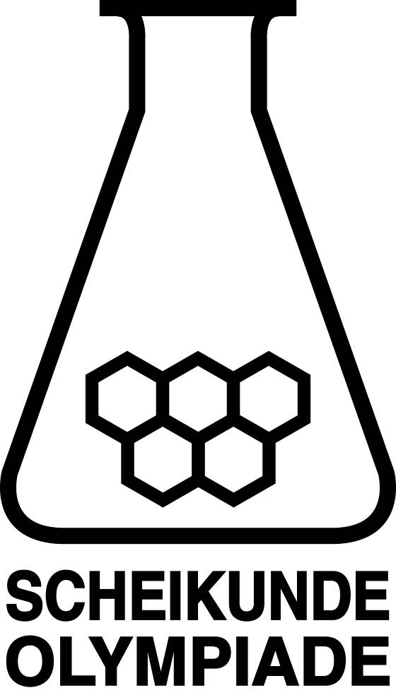 

1. **Deze voorronde bestaat uit 20 meerkeuzevragen verdeeld over 4 onderwerpen en 3 open vragen met in totaal 17 deelvragen**
2. **De maximumscore voor dit werk bedraagt 91 punten (geen bonuspunten)**
3. **Bij elke opgave is het aantal punten vermeld dat juiste antwoorden op de vragen oplevert**
4. **Bij de correctie van het werk moet bijgaand antwoordmodel worden gebruikt. Daarnaast gelden de algemene regels, zoals die bij de correctievoorschriften voor het CSE worden verstrekt.**
5. Meerkeuzevragen (40 punten)

Per juist antwoord (motivatie niet gevraagd) 2

|  |  |  |
| --- | --- | --- |
|  | c | Re : Cl =  = 0,33 = 1 : 3 |
|  | d | 1 Sn2+  2 e−; 1 MnO4−  5 e− ⇒ Sn2+ en MnO4− reageren in de molverhouding 5 : 2 |
|  | c | = 11,6 M |
|  | a | *pV* = *nRT* ⇒ *n* =  = 3,35⋅10−3 mol ⇒ *M* =  = 71,3 g mol−1 ⇒ Cl2 (70,9) |
|  | c | = 3,48 g Li |
|  | b | als *G* < 0, dus als *H* −*T**S* < 0 ⇒ *T* < *H/**S* =  = 300 K |
|  | d | de activeringsenergie voor de teruggaande reactie = 120,0 − −85,0 = 205,0 kJ |
|  | c | xp.1 en 2 ⇒ *s* ~ [C2H5I]; xp. 2 en 3 ⇒ *s* ~ [HI] ⇒ *s* = *k*[HI][C2H5I] |
|  | c | in een reductor neemt het oxidatiegetal toe ⇒ N(3+)O2− → N(5+)O3− |
|  | d | voor een 1e ordereactie geldt: ln  = *kt* ⇒ ln[A] vs tijd is rechte lijn |
|  | b | vaste elementen hebben een lagere entropie dan vaste verbindingen, gassen hebben de hoogste entropie |
|  | b | de punten op de smeltlijn, op de damplijn, in het tripelpunt en alle punten tussen smelt- en damplijn ⇒ a,c, d en f |
|  | b | links en rechts evenveel gasdeeltjes ⇒ evenwichtsligging onafhankelijk van de druk; een endotherm evenwicht verschuift bij temperatuurverhoging naar rechts |
|  | b | *K*z =  (verwaarlozing niet toegestaan) = 6,7⋅10−5 |
|  | b | K+, Cl−, S2− hebben alle 18 e− |
|  | c | Fe: ([Ar],4*s*2,3*d*6); er zijn 5 *d*-orbitalen, volgens Hund zijn er 4 ongepaarde elektronen |
|  | b | e.n.: BCl = 0,8; OF = 0,6; PF = 2,0; SiN = 0,7 ⇒ kleinste verschil OF |
|  | b | carbonaat is iso-elektronisch met nitraat; beide hebben 3-omringing |
|  | c | in elke grensstructuur is er één dubbele en één enkele N−O-binding |
|  | c | 1-butanol, 2-butanol, 2-methyl-1-propanol, 2-methyl-2-propanol |

2. EDTA-titratie (13 punten)
3. Maximumscore 2  
   Wanneer *K*st klein is, dan ligt het evenwicht (Mn+ + Y4–  MY(4–n)–), naar links. D.w.z. dat het evenwicht niet voldoende aflopend is, zodat er bij het equivalentiepunt, zowel veel vrije metaalionen als Y4−-ionen aanwezig zullen zijn.

* Het evenwicht (Mn+ + Y4–  MY(4–n)– ) ligt links bij kleine *K*st 1
* Zodat er bij het equivalentiepunt zowel veel vrije metaalionen als Y4−-ionen aanwezig zullen zijn 1

1. Maximumscore 4  
   HY3− +H2O  Y4− + H3O+

 = 55 ⇒ [Y4−] = 55[Y3−].

Evenzo kan worden aangetoond m.b.v. de andere *K*z-waarden (zie tabel 4), dat [HY3−] » [H2Y2−] » [H3Y−] » [H4Y] bij pH = 12. In de totale EDTA-concentratie zijn de bijdragen van [HY3−], [H2Y2−], [H3Y−] resp. [H4Y] dus klein tot uiterst klein.

* Juiste evenwichtsvoorwaarde voor de vierde stap, bijvoorbeeld genoteerd als  (eventueel reeds gedeeltelijk ingevuld) 1
* Berekening pH: 1,0∙10–12 1
* Laten zien dat verhouding >1 1
* Rest van de uitleg (en conclusie) 1

1. Maximumscore 3  
   pH = 10,00 ⇒ [H3O+] = 1,0∙10−10 ⇒

 ⇒ [Y4−] =  × [HY3−] = 0,55[HY3−]

en *K*3 = 6,9⋅10−7 =  ⇒ [HY3−] =  × [H2Y2−] = 6,9⋅103[H2Y2−]

Op gelijke wijze toont men aan: [HY3−] » [H3Y−] en [HY3−] » [H4Y].

Zodat EDTA bij pH = 10,0 bijna uitsluitend voorkomt in de vormen Y4− en HY3− ⇒

*f* =  = 2,8 (log *f* = 0,45).

* Berekening dat bij pH = 10,00 [Y4−] = 0,55[HY3−] en dat [HY3−] = 6,9⋅103[H2Y2−] 1
* Notie dat [H2Y2–], [H3Y–] en [H4Y] te verwaarlozen zijn ten opzichte van [Y4–] en [HY3–] 1
* Rest van de berekening 1

*Opmerking:* Volgens de opgave moeten de zuurconstanten worden gebruikt bij de *berekening* van *f*; het is dus *niet* toegestaan tabel 4.2 te gebruiken (die log *f* = 0,4 oplevert, omdat in deze tabel tot op één decimaal wordt afgerond). Wanneer *f* is berekend met behulp van een gegeven uit tabel 4.2 dan geen punten toekennen.

1. Maximumscore 2  
   Indien de benodigde waarden worden afgelezen uit de tabellen 4.2 en 4.3 geldt:

log *K*st = 10,7 (Ca2+) en log *f* = 6,4 (pH = 5).

[Ca2+] = 0,1 mol L−1 ⇒ *M* = 0,1 molair ⇒ log *M* = −1.

Zodat: log *K*st + log *M* − log *f* = 10,7 − 1 − 6,4 = 3,3 waarbij *niet* voldaan is aan de voorwaarde voor uitvoerbaarheid: log *K*st + log *M* − log *f* > 8.

* Juist opzoeken van log *K*st en log *f* 1
* Notie dat log *M* 1

1. Maximumscore 2  
   Er zal dan moeten gelden: 18,6 − 1 − log *f* > 8 ⇒ −log *f* > −9,6 ⇒ log *f* < 9,6.

De grootste waarde voor log *f* die hieraan voldoet is 8,4 ⇒ pH = 4 is de laagste (gehele) pH-waarde waarvoor nog aan de gestelde voorwaarde is voldaan. Bij pH ≤ 3 is deze titratie dus niet op nauwkeurige wijze uit te voeren.

* Berekening van de grootste waarde van log *f* die aan de gestelde voorwaarde voldoet 1
* Conclusie 1

1. Vernikkelen (16 punten)
2. Maximumscore 3  
   Een dergelijke rechte lijn heeft als vergelijking  = *m* × −log[Ni2+] + *n* (algemeen: *y* = *mx* + *n*) waarin *n* het afgesneden stuk is van de *V*-as. Immers *V* = *n* voor −log[ion] = 0;

*n* = −0,25 V voor het koppel Ni/Ni2+.

*m* is de richtingscoëfficiënt van de rechte, m.a.w. *m* is gelijk aan de tangens van de hoek die de rechte maakt met de as van −log[ion], die bv. te berekenen is als *m* =  = −0,03 V.

*m* is eveneens te berekenen door een punt van de rechte in de vergelijking te substitueren, bv. de redoxpotentiaal  = −0,40 V als −log[ion] = 5,0.

Substitutie levert: −0040 = *m* × 5,0 − 0,25 ⇒ 5,0 *m* = −0,15 ⇒ *m* = −0,03 V.

De totale vergelijking is dus: *V* = 0,03 log[Ni2+] − 0,25 (in volt).

* Notie dat (uit het feit dat er sprake is van een rechtlijnig verband) de vergelijking is van de vorm:  = *m* × log[Ni2+] + *n* 1
* Juiste berekening van *n* 1
* Juiste berekening van *m* 1

*Opmerking:* Op deze grafische wijze is voor het koppel Ni/Ni2+ de Nernstvergelijking afgeleid; voor metalen in aanwezigheid van hun tweewaardige ion luidt deze i.h.a.:

*V* = *V*o +  log [ion] , zie ook Binastabel 36.

Je mag deze vergelijking *niet* bij de beantwoording van onderdeel 6 gebruiken, maar je weet hierdoor wel wat de uitkomst van de wiskundige afleiding moet zijn.

1. Maximumscore 2  
   1. De positieve pool (hier: minder negatieve) is die van lood (Pb is edeler dan Ni). Als de positieve pool van de gelijkspanningsbron aan de Pb-staaf wordt verbonden. worden aan de staaf elektronen onttrokken: Pb(s) → Pb2+(aq) + 2 e−.

De nikkelstaaf vormt de (meer) negatieve pool. Verbonden met de negatieve pool van een gelijkspanningsbron worden er extra elektronen op de Ni-staaf gebracht waardoor (positieve) ionen uit de oplossing deel kunnen gaan uitmaken van de staaf: Ni2+(aq) + 2 e− → Ni(s).

* Reactie bij de positieve elektrode: Pb(s) → Pb2+(aq) + 2 e− 1
* Reactie bij de negatieve elektrode: Ni2+(aq) + 2 e− → Ni(s) 1

Indien in een overigens juist antwoord evenwichtspijlen zijn gebruikt 1

Indien in een overigens juist antwoord de reacties aan de verkeerde elektroden zijn gegeven 1

Indien het volgende antwoord is gegeven:  
Reactie bij de positieve elektrode: Ni(s) → Ni2+(aq) + 2 e−Reactie bij de negatieve elektrode: Pb2+(aq) + 2 e− → Pb(s) 1

*Opmerking:* Evenwichtspijlen in de genoemde reacties geven een foutief beeld. Er is nl. altijd sprake van een heengaande en een teruggaande reactie, maar indien *elektrolyse* optreedt overheersen bovenstaande reacties en als de opstelling werkt als *galvanisch element* treedt het omgekeerde in hoofdzaak op: Pb2+(aq) + 2e− → Pb(s) en Ni(s) → Ni2+(aq) + 2 e−.

Maximumscore 3  
2. Het voor elektrolyse benodigde potentiaalverschil moet minimaal gelijk zijn aan de spanning die de opstelling als galvanisch element kan leveren (de z.g. tegen-emk of polarisatiespanning), dus gelijk aan het verschil van de redoxpotentialen van Ni- en Pb-staaf (in aanwezigheid van hun ionen).

Deze redoxpotentialen zijn o.a. afhankelijk van de concentratie van de ionen in oplossing.

Volgens onderdeel 0 neemt [Pb2+] toe, zodat ook  toeneemt (zie bv. fig. 2); [Ni2+] neemt af, dus  neemt af tijdens de elektrolyse. Omdat de aangelegde elektrolysespanning minimaal  −  moet bedragen. zal deze tijdens de elektrolyse moeten worden opgevoerd.

* Notie dat het aangelegde potentiaalverschil minimaal gelijk moet zijn aan  −  1
* Tijdens de elektrolyse wordt groter en kleiner 1
* Dus wordt  −  groter (en moet het aangelegde potentiaalverschil voortdurend toenemen tijdens de elektrolyse) 1

1. Maximumscore 3  
   Volgens de tekst in de opgave slaat alleen het metaal neer, dat in de oplossing de hoogste redoxpotentiaal bezit. Bij [Ni2+] = 1 mol L−1 kunnen we in fig. 3.2 een redoxpotentiaal (voor Ni/Ni2+) aflezen van −0,25 Volt. Bij dezelfde redoxpotentiaal slaat lood neer als de concentratie van de Pb2+-ionen 10−4 mol L−1 overschrijdt (ga in de figuur van punt (0, −0,25) horizontaal naar rechts, totdat je de rechte van het Pb/Pb2+-koppel snijdt).

* Notie dat wanner nikkel neerslaat bij elektrolyse in een 1 M oplossing = –0,25 1
* Notie dat als ook lood neerslaat =  1
* Rest van de uitleg 1

1. Maximumscore 3  
   Ni2+(aq) + 6 NH3(aq)  Ni(NH3)62+(aq)

*K* is zeer groot; er zijn dus veel Ni(NH3)62+-ionen t.o.v. Ni2+-ionen in de evenwichtstoestand. Vrijwel alle Ni2+-ionen (00 mol L−1) hebben dus met NH3 (6 × 0,10 mol L−1) gereageerd tot (bijna) 00 mol L−1 Ni(NH3)62+-ionen.

Stel dat na de evenwichtsinstelling geldt [Ni2+] = *x* (*x* is een *kleine* concentratie), dan geldt dat [Ni(NH3)62+] = 0,0 − *x* ≈ 00 mol L− (want *x* wordt klein verondersteld t.o.v. 00).

Voor de evenwichtsconstante geldt dan:

*K* = 4,0⋅108 =  ⇒ *x* =  = 6,1⋅108 ⇒ [Ni2+] = 6,1⋅108

* Juiste evenwichtsvoorwaarde 1
* Notie dat [Ni(NH3)62+] = 0,l0 – [Ni2+] 1
* Notie dat [NH3] = 1,0 – 6(0,l0 – [Ni2+]) en rest van de berekening 1

*Opmerkingen:*

* Wanneer de volgende berekening is gegeven: , dit goed rekenen.
* Indien uitgegaan was van [Ni(NH3)62+] = *x*, dan zou *x* niet verwaarloosbaar klein zijn t.o.v. de andere concentraties, zodat een zeer moeilijk oplosbare vergelijking voor *K* zou zijn ontstaan. Essentieel voor het beantwoorden van dit onderdeel is het inzicht dat er, na de complexvorming met NH3, nauwelijks nog *vrije* Ni2+-ionen in de oplossing voorkomen.

1. Maximumscore 2  
   Er slaat alleen Ni-metaal neer als de omstandigheden zo gekozen worden, dat Ni2+ de sterkste oxidator uit de oplossing is; d.w.z. een redoxpotentiaal heeft die hoger is dan die van andere oxidatoren (bv. H+) in de oplossing.

Uit fig. 2 volgt dat bij [Ni2+] = 6,1∙1–8, dus –log[Ni2+] = 7,2 geldt dat = –0,47 en dat bij pH = 11,7 geldt dat = –0,70. Omdat  >  is in deze oplossing Ni2+ de sterkste oxidator zodat geen H2-ontwikkeling optreedt.

* Bij [Ni2+] = 6,1∙1–8 / –log[Ni2+] = 7,2 geldt dat = –0,47 en bij pH = 11,7 geldt dat = –0,70 1
*  > , dus is in deze oplossing Ni2+ de sterkste oxidator zodat geen H2-ontwikkeling optreedt 1

*Opmerkingen:*

* + *Wanneer een antwoord is gegeven als: „Bij pH = 11,7 is de waarde van*  *zodanig dat er geen enkele [Ni2+] te vinden is die daaronder ligt, dus treedt geen H2-ontwkikeling op.” of „De lijn van*  *ligt in z’n geheel boven de waarde van  bij pH=11,7*, *dus treedt geen H2-ontwkikeling op.” dit goed rekenen.*
  + *Wanneer een antwoord is gegeven als: „Er kan pas H2-ontwikkeling optreden wanneer pH<8,3. Dus pH=11,7 is hoog genoeg om H2-ontwikkeling te voorkomen.” dit goed rekenen.*

1. Zuurstoflek (22 punten)
2. **Maximumscore 5**  
   propadieen: CH2 = C = CH2  
   methyl-acetyleen: CH ≡ C − CH3  
   de juiste naam van methyl-acetyleen is propyn

* twee dubbele bindingen in de structuurformule van propadieen 1
* rest van de structuurformule van propadieen juist 1
* drievoudige binding in de structuurformule van methyl-acetyleen 1
* rest van de structuurformule van methyl-acetyleen juist 1
* juiste systematische naam van methyl-acetyleen 1

1. **Maximumscore 2**

* twee dubbele bindingen in de structuurformule 1
* rest van de structuurformule juist 1

1. **Maximumscore 4**  
   2 CH2 = CH − CH3 + O2 → 2 CH2 = CH − CH2OH  
   2 CH2 = CH − CH2OH + O2 → 2 CH2 = CH − CHO + H2O  
   2 CH2 = CH − CHO + O2 → 2 CH2 = CH − COOH

* in de eerste vergelijking alle (structuur)formules juist 1
* in de tweede vergelijking alle (structuur)formules juist 1
* in de derde vergelijking alle (structuur)formules juist 1
* in alle vergelijkingen de coëfficiënten juist 1

Wanneer kloppende vergelijkingen als CH2 = CH − CH3 + ½ O2 → CH2 = CH − CH2OH zijn gegeven, dit goed rekenen.

1. **Maximumscore 3**  
   Een juist antwoord kan er als volgt uitzien:   
   (structuurformule)



* etheeneenheden juist verwerkt 1
* acrylzuureenheden juist verwerkt 2

1. **Maximumscore 4**  
   Stel *x* mol acrylzuur en *y* mol etheen. Dan geldt:   
   Hieruit volgt *x* : *y* = 11 : 3

* berekening van de molaire massa’s van acrylzuur en etheen: respectievelijk 72 (g) en 28 (g) 1
* berekening van het aantal g O in *x* mol acrylzuur: 32*x* 1
* opstellen van vergelijking 1
* berekening van de verhouding *x* : *y* uit de gegeven vergelijking 1

1. **Maximumscore 2**  
   Tijdens de titratie ontstaan negatief geladen carboxylaatgroepen. Die stoten elkaar af (daardoor zwelt de vaste stof op).

* er ontstaan carboxylaatgroepen 1
* die zijn negatief geladen en stoten elkaar af 1

*Opm*: Wanneer een antwoord is gegeven als: „Er gaan watermoleculen tussen de polymeermoleculen zitten.” 1

1. **Maximumscore 2**

Een voorbeeld van een juist antwoord is:  
De ‘moleculen’van de polymeren zijn erg groot. Daardoor zijn de vanderwaalsbindingen ertussen sterk en lost de stof niet op.

* notie dat de vanderwaalsbindingen (/ H-bruggen) tussen de ‘moleculen’ van de polymeren sterk zijn 1
* uitleg waarom die bindingen sterk zijn 1